THB3052，5G 300M无线网桥（2KM）无线网桥

产品概述
THB3052是一款5G、300Mbps、最大23dBm发射功率的无线网桥，可以提供2KM远的无线远距离传输。本设备采用高通专业芯片和增益14dBi的天线等强劲硬件配置，为广大的无线传输提供稳定、高速的保障。设备采用5G传输和波速成形技术，相比起2.4G而言，能降低干扰，提高吞吐量，增强信号稳定性；同时支持多种加密方式，提供安全稳定的无线网络传输。THB3052支持IP65防护等级，为室外环境应用提供良好的硬件支撑；设备支持拨码自动配对，免web页面配置，同时支持24V POE和DC:12V/1A供电，可实现快速部署；THB3052可进行点对点、点对多点的进行监控无线网络覆盖，同时提供手机等移动终端后台配置运维，满足复杂监控场景需求。
THB3052可广泛应用于交通监控、景区监控、园区监控、电梯监控等场景，提供无线远距离传输解决方案；

产品外观
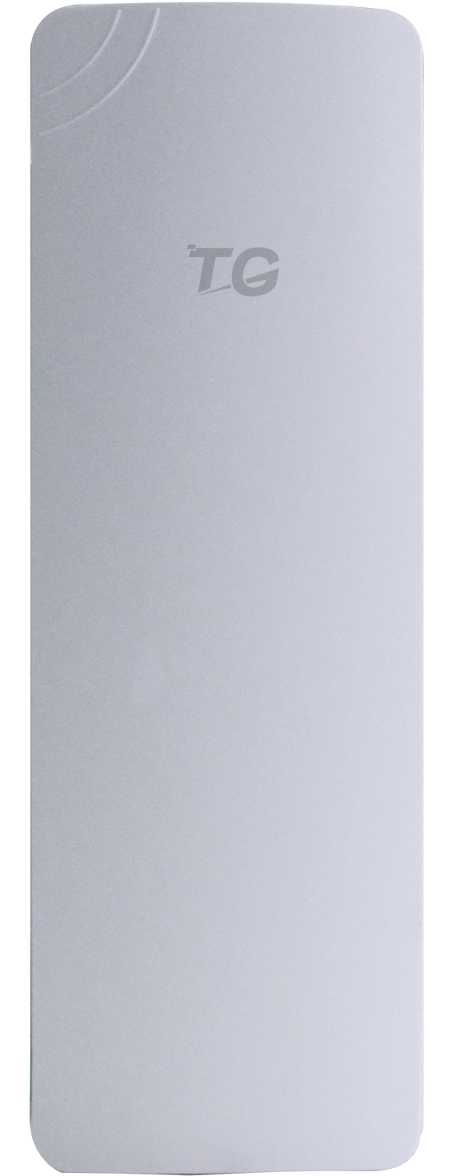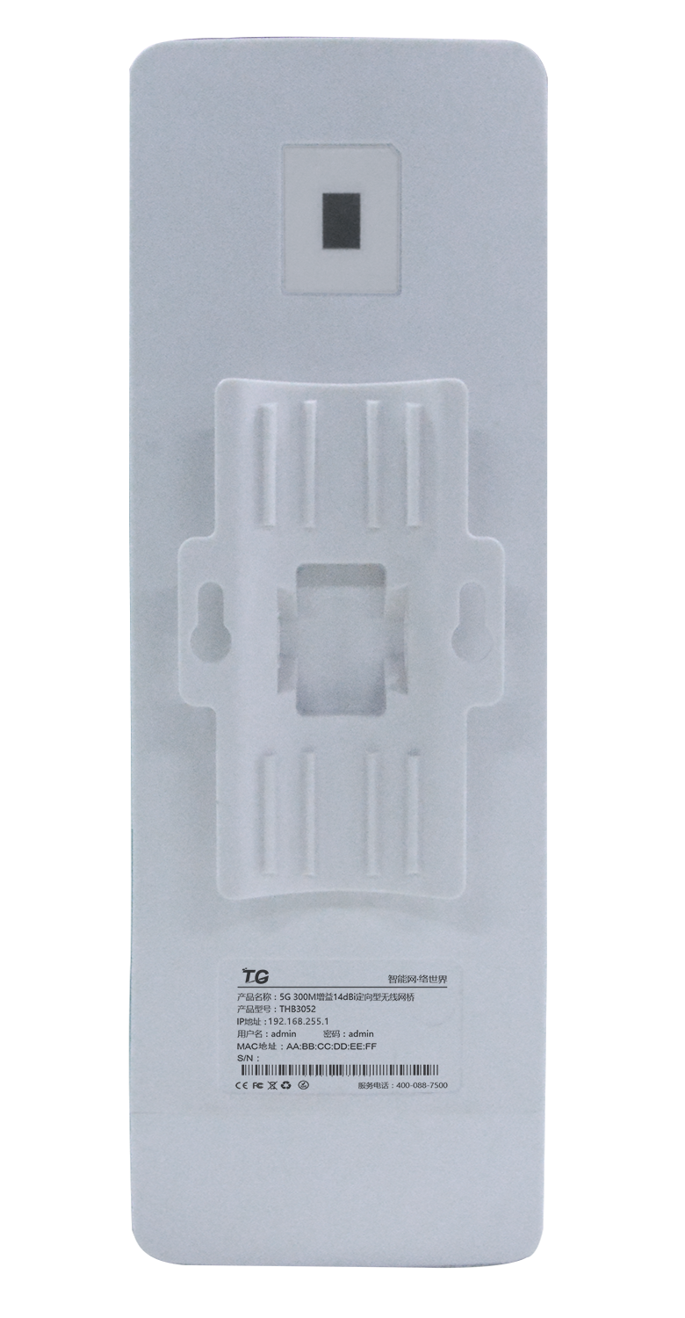

产品特色
- 高性能无线网桥
THB3052采用高通专业芯片等强劲硬件配置，结合14dBi的天线增益，为监控、无线覆盖提供一个超高吞吐量、超强性能、超稳定的无线传输方案。
- 拨码免配置
THB3052可以通过硬件去设置主/从（接入点/客户端）模式，快速拨码配对，拨动一次就实现一次信道切换，＜3S的快速配对部署，没有什么网络基础，也能快速熟练使用该产品；
- 抗干扰能力强
THB3052支持16个信道，支持5G工作频率，相对比2.4G而言，能够提供更稳定的信号传输，大大降低信号干扰；
- 易部署
THB3052支持抱箍安装，支持24V POE（默认带适配器）或DC:12V/1A供电，能够快速满足安装部署需要；
- 高防护等级
THB3052采用室外IP65防风、防雨、防尘、防晒防护等级外壳设计，轻松适应户外各种恶劣环境；
- 波速成形
THB3052通过波速成形技术能够在干扰方向未知的情况下，自动调节阵列中各个阵元的信号加权值的大小，使天线方向图的零点对准干扰方向而抑制干扰，增强系统有用信号的检测能力，优化天线方向图，并能有效地跟踪有用信号，抑制和消除干扰及噪声，即使在近距离分布多干扰和信号同频率的情况下，也能成功地抑制干扰。
- 安全
THB3052支持WPA-PSK、WPA2-PSK等加密方式，保障监控数据和无线上网数据的安全传输。
- 无线覆盖
THB3052支持多SSID同时接入，在满足监控数据传输的同时，还支持无线网络覆盖，减少网络黑洞；
- 简运维
THB3052可以通过手机、笔记本等移动终端通过WiFi的方式连接到网桥的后台进行配置管理，从而降低运维难度，降低运维成本，提供一个方便、快捷、简单、高效的运维方式。
- 点对点
一对THB3052无线网络可以实现点对点的数据传输，从而为布线困难的地方实现监控和无线覆盖提供有效的无线远距离传输解决方案。
- 点对多点
多个（＜8个）THB3052可以在水平60度，垂直60度的天线角度下实现多点监控和无线覆盖数据传输，满足多业务的需要。
- 全WEB页面配置
THB3052支持全WEB页面配置，扁平化设计，快速配置，降低学习难度，方便运维；

产品规格
硬件规格 | THB3052
接口 | 1个10/100Mbps自适应网络接口，1*COM调试接口
最高速率 | 300Mbps
无线协议 | 802．11a/n
工作频率 | 4.900GHz ~ 5.850GHz
最大发射功率 | 23dBm
天线 | 增益14dBi
整机功耗 | <10W
供电方式 | 24V POE（默认带适配器）或DC:12V/1A
Reset按键 | 短按1下信道切换一次，长按（>=15s）恢复出厂配置
天线垂直波瓣 | 60°
天线水平波瓣 | 60°
传输速率 | 802.11a: 6,9,11,12,18,24,36,48 and 54Mbps  802.11n: MCS0~MCS15
调制技术 | OFDM : BPSK@6/9Mbps，QPSK@12/18Mbps，16-QAM@24Mbps，64-QAM@48/54Mbps  MIMO-OFDM : BPSK，QPSK，16QAM，64QAM
5G接收灵敏度 | 11a: 72dbm@54Mbps, -90dbm@6Mbps  11n: -70dbm@MCS7, -90dbm@MCS0
防护等级 | IP65
工作温度/存储湿度 | -30℃～+55℃/10％～90％
工作湿度/存储湿度 | -40℃ ～+70℃/5％～95％
MTBF | >25000小时

业务特性
项目 | 功能描述
快速向导 | 支持快速设置网桥
状态 | 支持网桥运行状态、CPU/内存利用率，功率、信道、带宽等显示
状态 | 支持显示网桥配对列表
状态 | 支持显示网络端口的流量等信息
无线配置 | 支持接入点和客户端的WEB配置
无线配置 | 支持软硬件的主/从（接入点/客户端）开关
无线配置 | 支持SSID隐藏
无线配置 | 支持中英文SSID
无线配置 | 支持20M/40M带宽绑定
无线配置 | 支持信道的WEB和拨码配置
无线配置 | 支持粒度为1dB的功率调整
无线配置 | 支持WPA/WPA2-PSK等加密方式
无线配置 | 支持点对点配对
无线配置 | 支持点对多点（1：＜8）配对
无线配置 | 支持RTS/CTS阈值配置
无线配置 | 支持beacon周期配置
无线配置 | 支持分片阈值配置
无线配置 | 支持距离优化
无线配置 | 支持2个SSID
网络设置 | 支持网桥和网关模式
网络设置 | 支持自动获取IP地址
网络设置 | 支持静态IP配置
网络设置 | 支持DHCP
网络设置 | 支持PPPOE拨号
系统 | 支持网络时间实时校对同步
系统 | 支持全球时区配置
系统 | 支持密码修改
系统 | 支持备份、还原配置
系统 | 支持本地升级
系统 | 支持软硬件恢复出厂
系统 | 支持定时重启
系统 | 支持中英文切换
系统 | 支持全WEB页面管理
系统 | 支持PC或者手机无线运维配置

订购信息
设备名称 | 设备信息
THB3052 | 5G 300M增益14dBi定向型无线网桥，300Mbps，1个10/100M网口，1个COM口， 23dBm，14dBi的天线增益， IP65防护等级，24V/0.5A的PoE供电或12V/1A的DC供电，支持拨码自动配对

联系我们
 | 深圳市万网博通科技有限公司  电话：0755-61695839转801  400 ：400-088-7500  网址：http://www.tg-net.cn  公司地址：深圳市龙华新区大浪街道大浪社区浪荣路17号3层

关于文档
本文档中的商标、图片、标识均归深圳市万网博通科技有限公司所有。
本文档可能含有预测信息，因此本文档信息仅供参考，不构成任何要约或承诺，本公司做出更正或修改恕不另行通知。
版权所有 © 深圳市万网博通科技有限公司 保留一切权利
V20200601

